|  |  |
| --- | --- |
| **서비스 분석 개요** | |
| **작성자** | 장유민 |
| **서비스 제목** | 행복의 저택 |
| **플랫폼 / 개발사** | 모바일/Firecraft Studios |
| **출시시기** | 2017.10.11 |
| **개요** | |
| <집 꾸미기 및 맞추기 퍼즐게임>   * 맞추기 퍼즐 게임을 통해 코인과 별을 얻고, 퀘스트를 수행하면서 나만의 집을 꾸미는 게임서비스입니다. 별을 사용하여 퀘스트를 달성하는데, 퀘스트에는 집을 디자인하는 퀘스트와 스토리를 진행하는 퀘스트가 있습니다. 퍼즐이 질릴 쯤 흥미로운 꾸미기 스토리와 이벤트, 꾸미기가 질릴 쯤 새로운 방식의 퍼즐 깨기 방식을 도입하면서 절대 그만둘 수 없는 마성의 게임입니다.        * 현재 해당 게임 다운로드 수는 천만 회 이상으로 평점은 평균 4.4을 유지하고 있습니다. 대체적인 리뷰들을 보면 중간중간에 이벤트를 많이 도입하면서 지루하지 않게 진행한다는 평이 많습니다. 그리고 한 번 게임을 플레이하면 끌 수 없게 만드는 중독성이 있다는 평이 주를 이룹니다. | |

1. **대상 선정 사유**

* 이벤트

현재 수많은 모바일게임이 만들어 지고 있어 기존에 하던 게임의 재미가 없어지면, 다른 게임으로 갈아타는 유저들이 많습니다. 저도 그런 사람으로 게임에 쉽게 질려 하는 스타일이었지만 이 게임은 1년간 빠져 나오지 못하고 있습니다. 저만 그럴 줄 알았지만 주변에 저의 추천으로 깐 친구들도 함께 중독되어 가고 있었고 많은 리뷰에서도 같은 내용의 리뷰들이 올라오고 있었습니다. 질릴 때마다 새로운 게임이벤트를 제공하여 새로운 게임을 하는 것 같은 색다른 느낌을 주는 방식이 게임을 만드는 사람으로 알아야 할 포인트인 것 같아 선정하게 되었습니다.

* 퍼즐을 깨는 다양한 방법들

퍼즐게임을 깨는 다양한 방식 때문에 선정하게 되었습니다. 기존에 퍼즐만 이동해서 퍼즐을 깨는 방식에서 새로운 깨기 방식으로 바뀌다 보니 질릴 때쯤 신선함도 유발되고, 난이도 상승으로 쉽게 깨지지가 않아 계속 하게 되는 중독성을 유발합니다. 다음 사진과 내용을 참고해주세요.

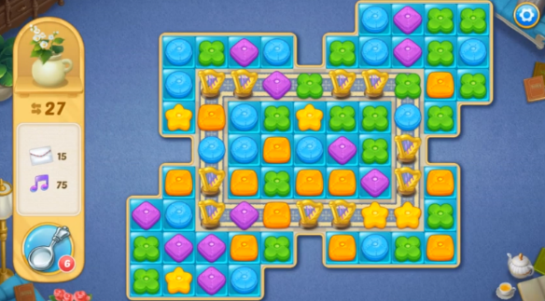 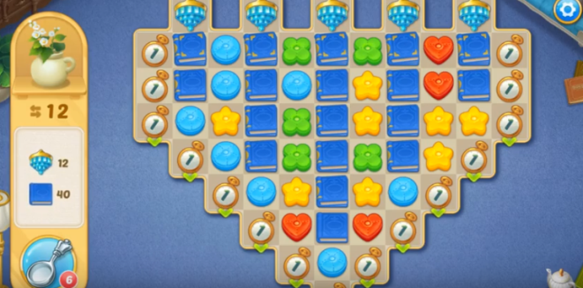

예) 원래는 퍼즐을 깨면서 퍼즐 바닥에 있는 파란색 작은 사각형을 없애는 게임방식 -> 퍼즐을 깨면 해당 퍼즐에 붙어있던 책도 같이 깨지는데 책도 없애면서 맨 위에 있던 크리스탈을 바닥으로 내려오게 만드는 방식, 1이라고 적힌 아이템을 깨게 되면 퍼즐을 이동할 수 있는 제한횟수가 1씩 증가한다.

1. **대상 서비스의 특징 및 차별화 포인트**

* 퍼즐 게임을 깨 퀘스트를 진행하면 숨겨진 이야기들을 들을 수 있습니다.
* 게임 속 독특한 캐릭터들 ex> 유저를 도와주는 NPC역할 여자캐릭터를 짝사랑하는 가구제작업체의 청년🡪가구를 수리해주러 오면서 은근한 사랑고백을 합니다.
* 퍼즐 게임 속에서도 지루하지 않게끔 새로운 퍼즐 깨기 게임방식을 도입합니다.
* 크리스마스 이벤트, 할로윈 이벤트 같은 다양한 이벤트들을 만들어 기존 퀘스트로 진행했던 디자인꾸미기에서 이쁜 디자인을 추가해주어 게임에서도 크리스마스 , 할로윈 파티를 하는 듯한 시각적인 만족도 줍니다.
* 부스터(퍼즐을 깨기 쉽게 만들어주는 아이템들)나 하트(퍼즐게임 시 사용), 코인등 유저가 필요한 것들을 이벤트게임에서 나눠준다. (예) 브루마블게임이벤트🡪게임을 깰 때 마다 브루마블게임판으로 이동 -> 주사위 수에 따라 판을 이동하여 해당 판 아이템을 얻게 한다.

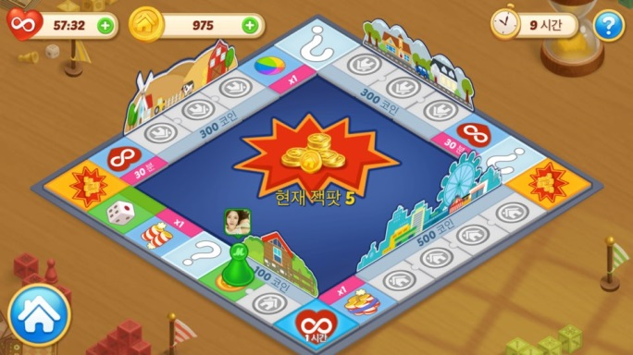

1. **분석 대상 요소**
   1. 서비스 전체 구성도

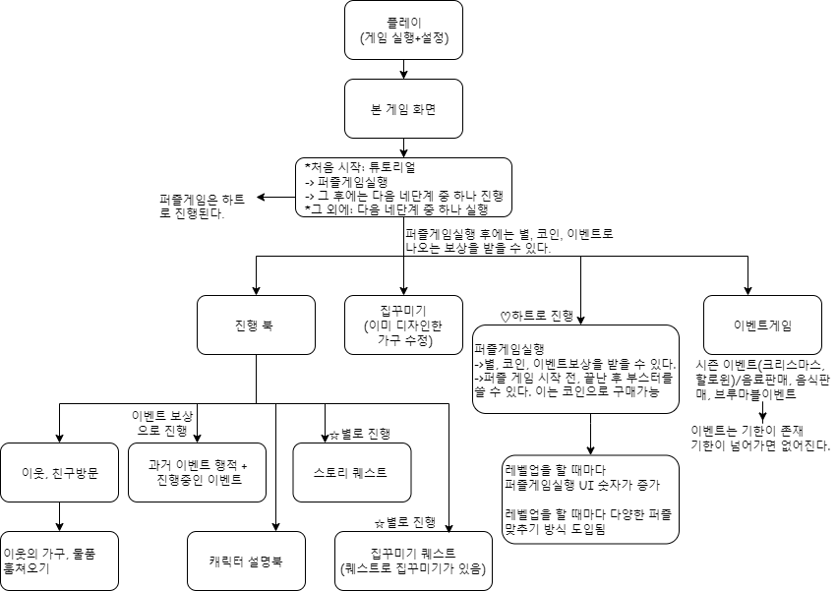

3.2 주요 기능

1. **다양한 UI**

UI중 유저를 중독시킬 만한 흥미로운 UI중심으로 살펴보겠다. 아래 사진은 앞에서 봤던 전체적인 흐름도에서 각각 해당하는 ui를 넣은 사진과 본 게임화면이다.

**<UI구성도>**

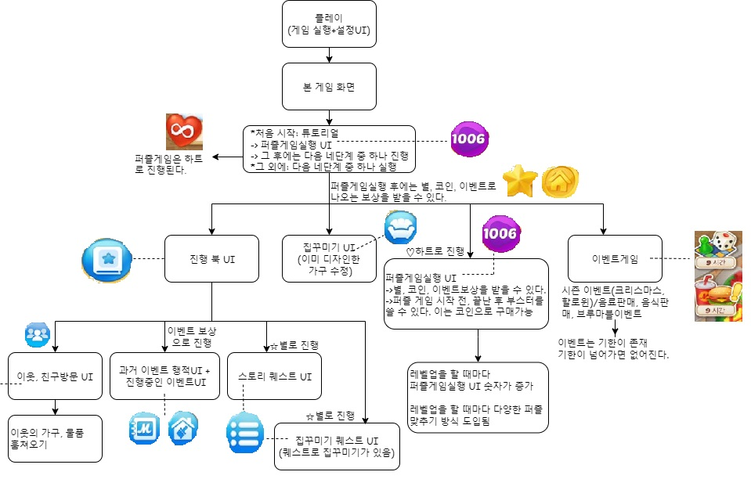

**<본 게임화면>**

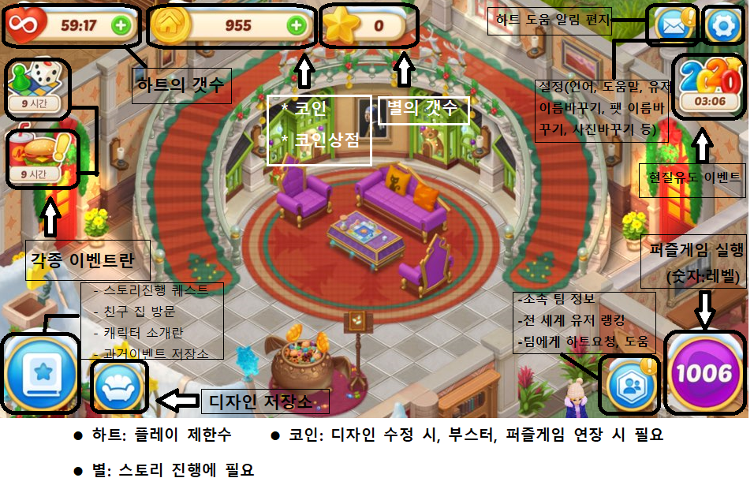

1. 하트의 개수

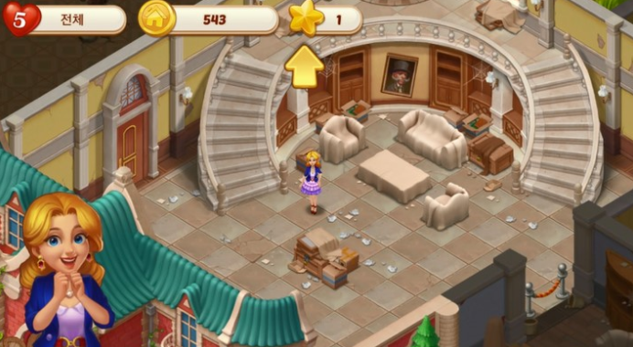

하트의 개수는 퍼즐게임플레이할 수 있는 제한 횟수입니다. 퍼즐게임 1회당 1개씩 사용된다. 이는 이벤트게임으로 30분무제한 1시간무제한 등등으로 증가시킬 수 있고, 하트UI또는 오른쪽 맨 아래 사람모양의 UI를 눌러 이웃이나 친구에게 하트를 받아 증가시킬 수 있습니다.

* 1. 이벤트성으로 하트증가시키기

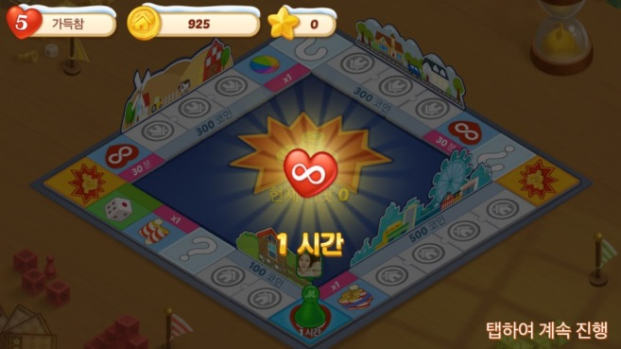 >>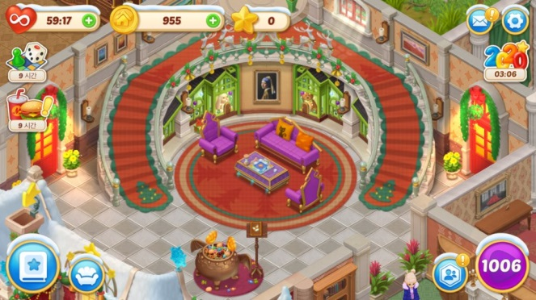

* 1. 하트ui를 눌러 하트요청

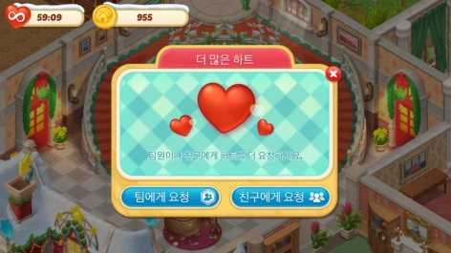 팀 또는 친구요청버튼을 누른다.

* 1. 이웃ui를 눌러 하트요청

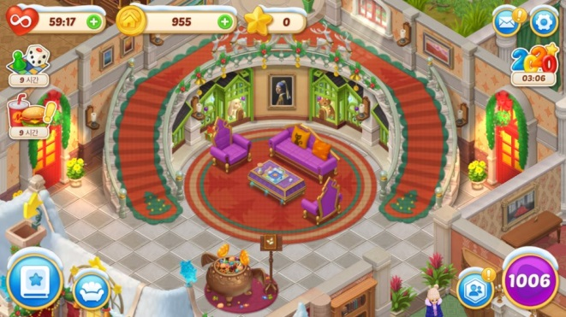 친구에게 받은 하트는 한명당 1개씩이다.

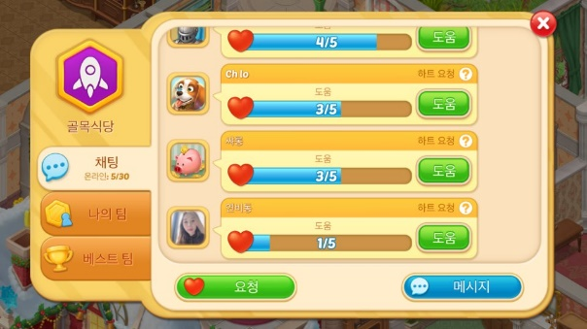 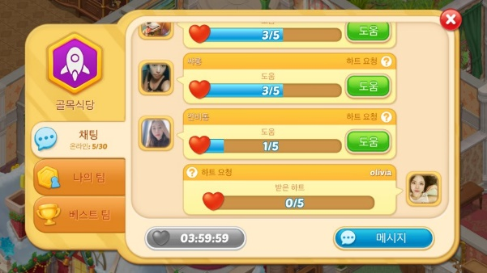

검은색 표시에 있는 하트요청을 누르게 되면 오른쪽 사진과 같이 회색버튼으로 바뀌고 다음 요청할 수 있을 때까지의 시간이 타임으로 계산된다. 즉 4시간마다 하트요청을 할 수 있다.

어려운 난이도의 퍼즐게임이 나오는 경우 하트를 5개 넘게 써도 깨지 못하는 경우가 발생한다. 너무 안 깨지면 지루해지고 식상해져 게임을 종료하게 되는데 이를 방지하기 위해 무제한 하트를 제공해주거나 친구에게 하트를 받도록 하여 계속 플레이를 유도한다.

1. 퍼즐게임

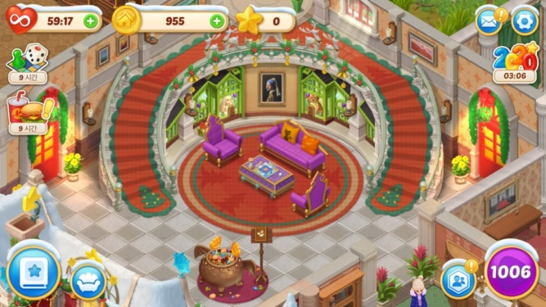 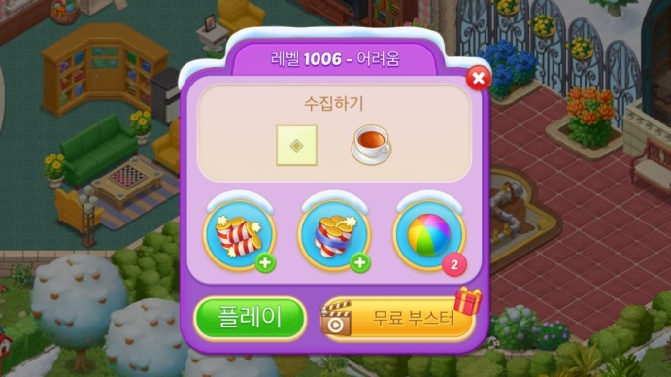

- 사진의 검은색 표시가 퍼즐게임 UI이다. 숫자는 레벨을 뜻하며 해당 ui를 클릭하면 위 오른쪽 사진과 같은 화면이 나온다.

- 수집해야 하는 목록과 게임 시 이용할 수 있는 부스터(퍼즐을 깨는데 도움을 주는 폭탄들)가 뜬다. 무료부스터를 받고 싶다면 무료부스터ui를 클릭하여 영상시청 후 받을 수 있다.

부스터를 이용하고자 한다면 한 가지 부스터를 클릭한 뒤 플레이ui를 누르면 되는데

2-1) 사용하고자 하는 부스터가 하나도 없는 경우는 초록색+버튼이 뜨는 경우이다. 커서를 대고 +버튼을 클릭해 코인을 이용하여 구매할 수 있다. 구매한 뒤 다시 돌아와 해당 부스터를 클릭한다. 클릭하면 ui가 진한 색으로 표시가 된다.

2-2) 이미 있는 경우 빨갛게 개수가 표시되어 클릭만 해 놓으면 플레이 시 해당 부스터가 자동으로 배치되어 바로 사용할 수 있다. (클릭하면 해당 아이템ui가 진한 색으로 표시된다)

다음 사진은 퍼즐게임의 화면들이다. 다양한 부스터로 퍼즐깨기에 도움을 주어 쉽게 깨질 때의 희열감을 느끼게 해준다.

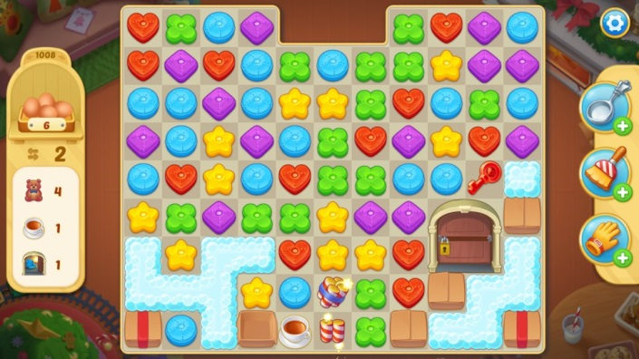 이런식으로 부스터가 배치된다.

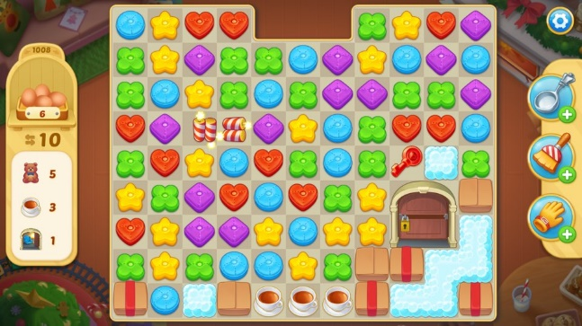 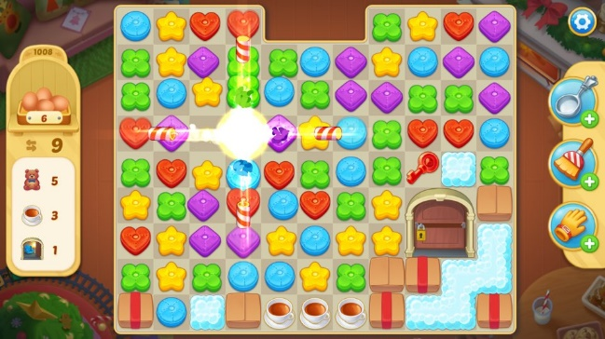

해당 폭탄 두개를 밀면 오른쪽 사진과 같이 십자가 모양으로 퍼즐 줄이 깨진다.

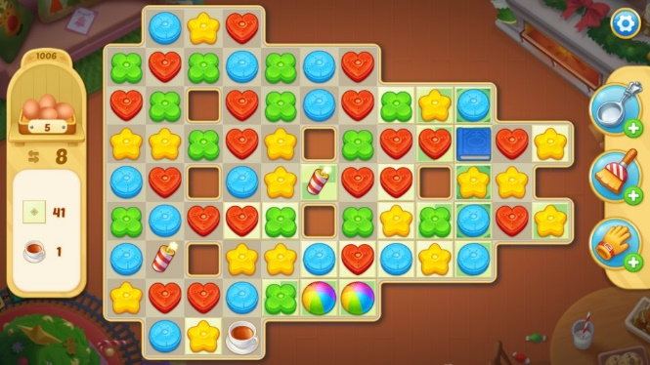

해당 부스터, 아이템은 플레이전에 배치도 가능하지만 플레이를 하면서도 만들 수 있다. 이는 다음 기능에 설명하겠다.

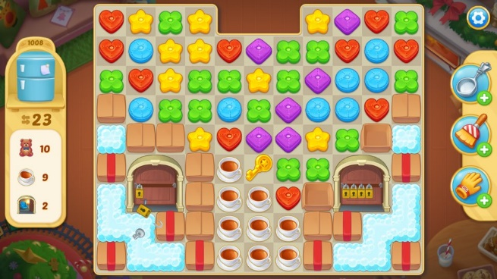

다양한 스타일의 퍼즐게임 방식이 있어 항상 색다르게 게임을 한다는 느낌을 받을 수 있다.

위 사진을 보면 검은색 표시에 이동제한 횟수와 깨야 하는 아이템이 표시되어 있다. 맨 위의 숫자는 퍼즐을 이동할 수 있는 횟수로 그 횟수 안에 표시아이템을 없애야 한다.

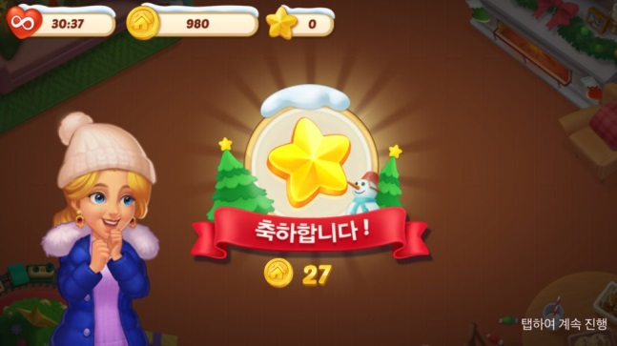 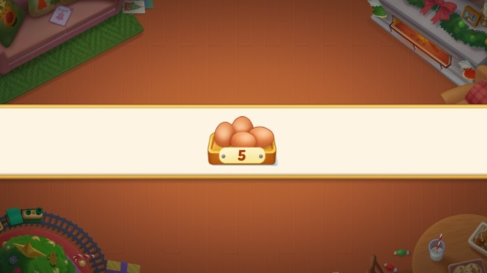

게임을 통과할 경우 위 사진과 같이 별과 코인을 주고 이벤트가 있다면 이벤트 보상도 준다.

예를 들면 위 사진과 같이 음식만들기 이벤트에 필요한 계란을 주거나 바로 브루마블게임판으로 넘어가서 이벤트보상을 준다.

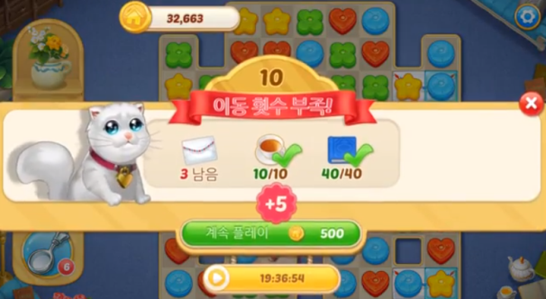

게임을 통과하지 못했다면 위와 같은 화면이 떠 코인을 이용해서 계속플레이를 하거나 그러고 싶지 않다면 x버튼을 누른다.

1. 코인

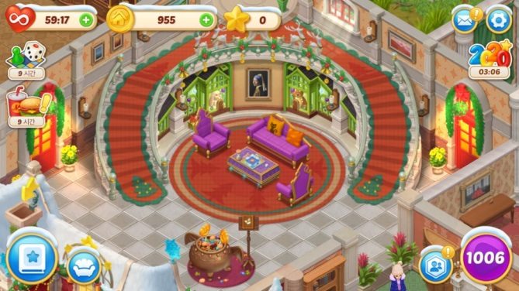 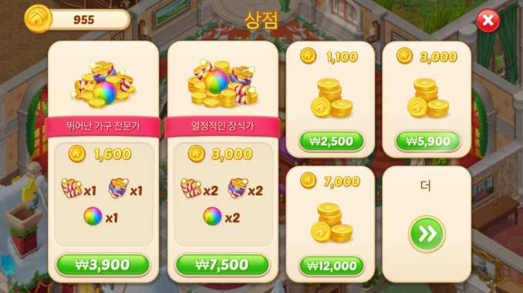

코인의 수를 의미하는 ui이다. 코인ui를 누르면 현질 상점으로 넘어가서 구매가능하고, 게임을 통해서 코인을 얻을 수 있다. 이벤트로 코인을 얻기도 한다.

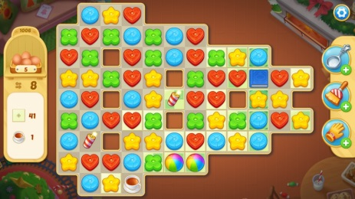 게임플레이 시 부스터이용하고 싶을 때 사용하기도 하는 함

게임을 깨지 못했을 때 코인을 이용하여 게임을 연장하기도 한다. 빨리 게임을 깰 수 있게 도움을 준다.

코인은 디자인 수정시에도 사용된다. 이는 진행북ui설명시 설명하겠다.

1. 별

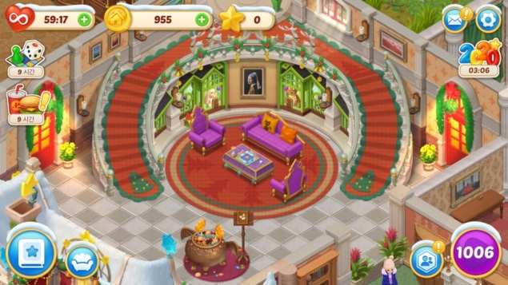 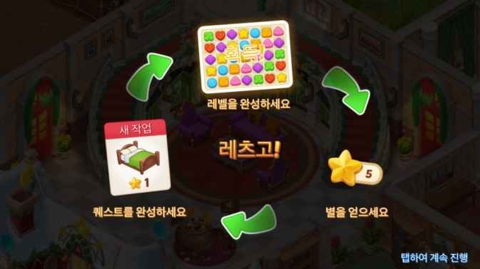

퍼즐게임을 통해서만 얻을 수 있는 별UI를 클릭해보면 별을 얻을 수 있는 방법이 나온다. 해당 별로 인해 퀘스트를 진행하고 스토리를 진행할 수 있다. 다음사진은 퀘스트 리스트 중 일부이다.

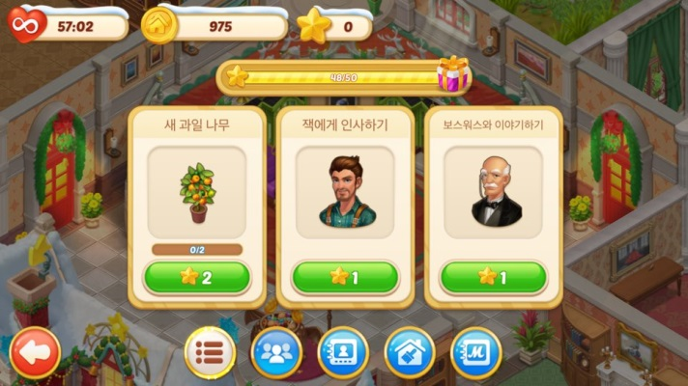

1. 진행북

이 게임을 재미있게 만들어주는 요소 중 하나라고 할 수 있다.

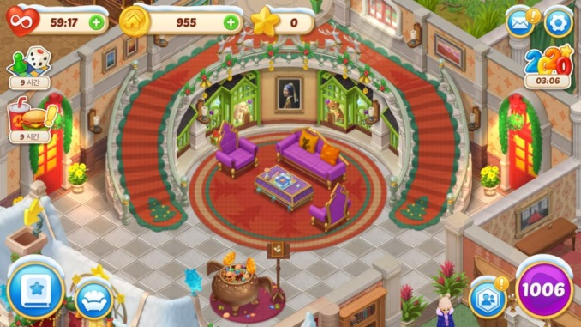 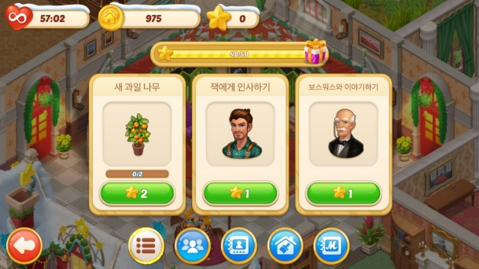

진행북을 클릭하면 오른쪽 검은색표시같이 리스트들이 뜨고 해당사진은 퀘스트목록이다.

리스트를 클릭하지 않은 상태는 파란색으로 클릭한 상태는 베이지색으로 표시된다.

5-1) 첫번째 퀘스트UI는 퀘스트 목록 내용과 퀘스트에 이용되는 별 개수가 표시되어 있다.

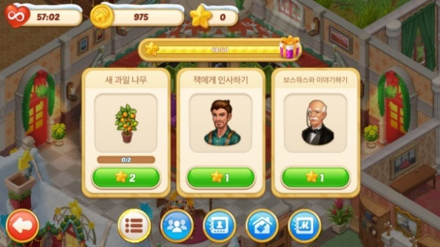

위 사진의 검은색 표시는 별 50개를 모으면 임의의 보상을 또 준다는 표시로, 여태 받은 별이 50개가 넘었을 시 보상박스가 열려 코인 등을 주는 식이다. 선물박스를 받은 후 검은색 표시의 별수는 리셋된다.

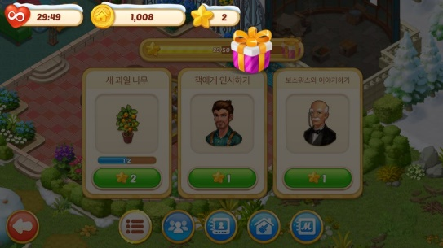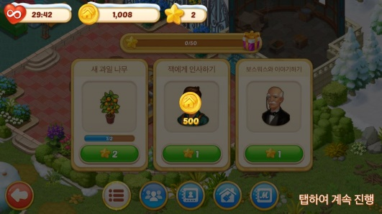

5-2) 친구, 이웃, 임의의 사람 집 방문

임의의 사람 집을 방문하고자 할 때 방문하기 버튼을 누르면 임의의 이웃의 집으로 가게 된다. 이웃의 집으로 방문 시 이웃의 가구 중 유저가 가지고 있지 않은 가구들은 아래 사진과 같이 노란색!표시가 뜨는데 클릭하면 그 가구를 가질 수 있다.

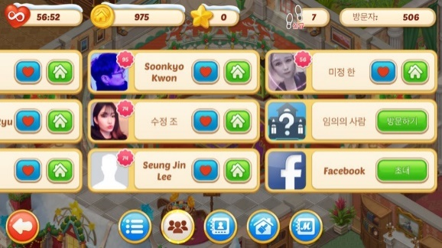 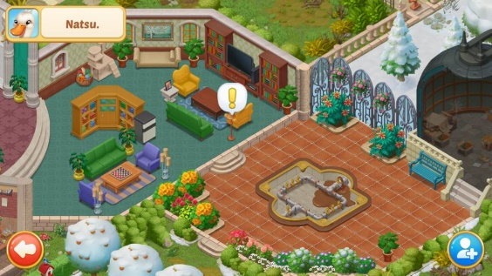

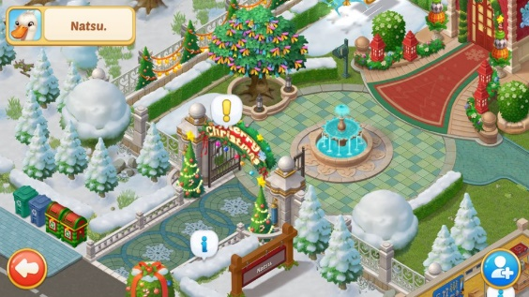 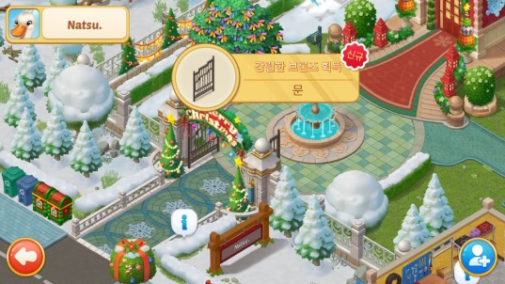

5-3) 캐릭터 설정란, 설명란

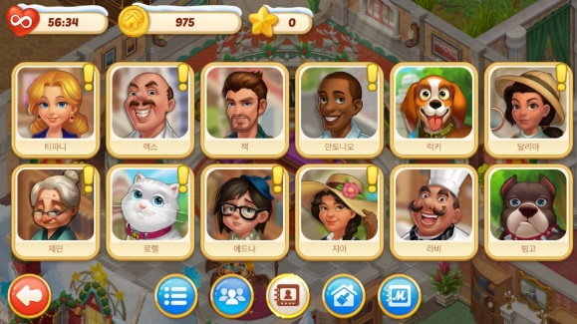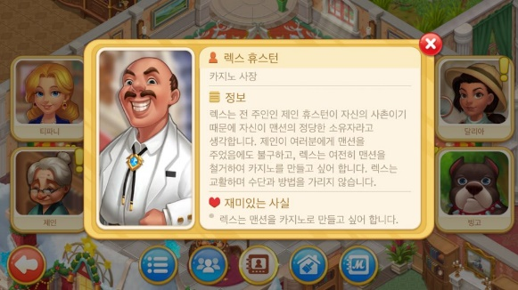

5-4) 상시 이벤트란

네번째, 다섯 번 째 버튼은 항상 열려있는 이벤트란이다. 첫번째 이벤트란은 유저가 원래 꾸미고 있던 집이 아닌 별장, 수영장 등 다른 곳을 꾸밀 수 있는 이벤트로 , 기존 집을 꾸미는 데 식상할 유저를 위한 이벤트이다. 다만 별장, 수영장 각각의 장소는 한 곳씩만 열리고 다른 한 곳이 열리면 그 전 장소들은 다시는 꾸밀 수 없게 된다. 따라서 제한 일수 안에 디자인을 빠르게 완성해야 한다. 다음 사진은 완성된 별장 사진이다.

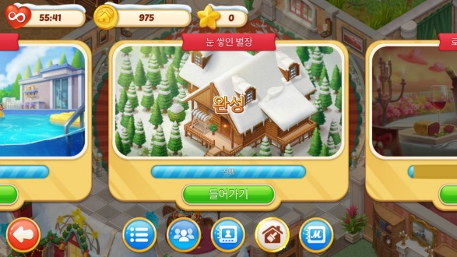 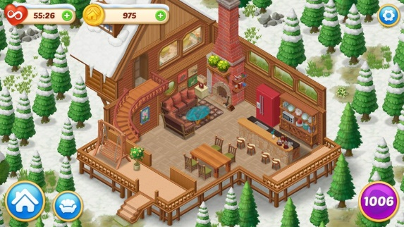

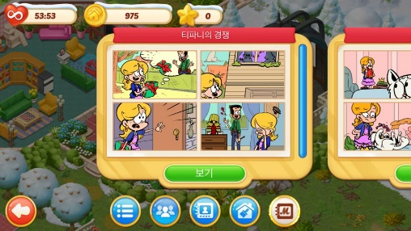 만화 색 넣기 이벤트이다.

1. 디자인 저장소

 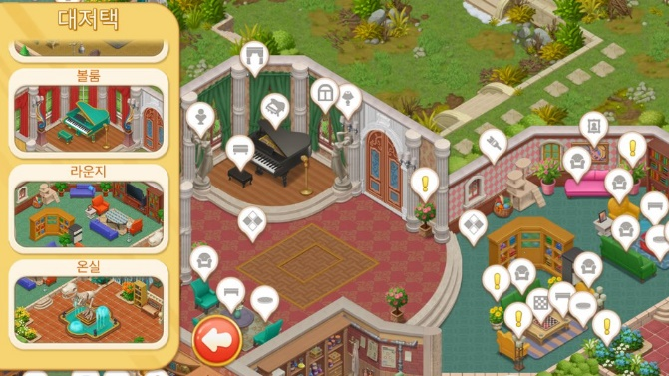

가구표시의 파란색 버튼을 클릭하면 오른쪽 사진과 같이 화면이 바뀐다.

6-1) 해당 화면의 왼쪽에서 침실, 라운지 등등 집안의 방을 표시하고 꾸미고 싶은 방을 클릭한다. 6-2) 화면이 이동하여 해당 방으로 이동된다.

6-3) 블룸으로 이동한 화면에서 보면 회색표시와 노란색 !표시가 떠 있는 것을 확인할 수 있다. 회색버튼을 클릭하여 가구변경을 하고, 느낌표는 이웃에서 얻은 새로운 가구를 표시한 것으로 느낌표 버튼 또한 클릭하면 가구변경이 가능하다.

1. 각종 이벤트

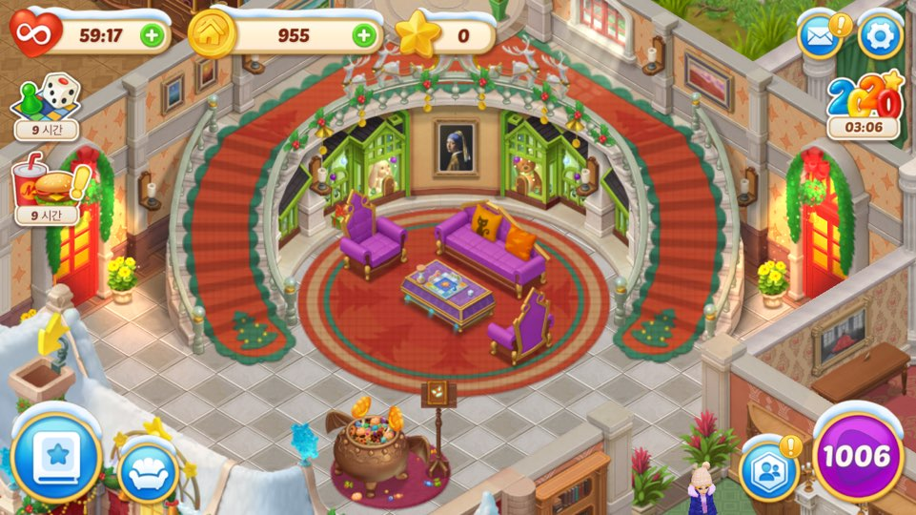

7-1) 왼쪽 검은색 표시는 제한시간이 있는 임시의 이벤트이다. 매번 이벤트가 달라지므로 다양함과 신선함으로 게임을 끌 수 없게 만들어주는 중독성이 있는 기능이다. 예를 들어 두 번째 이벤트는 퍼즐게임을 깰 때마다 핫도그를 만들 수 있는 재료를 주어 재료들을 모아 핫도그를 완성하고 파는 이벤트이다. 팔 때 코인을 얻을 수 있다.

지금은 하지 않은 이벤트 중에서 다음 사진과 같은 이벤트도 있다. 퍼즐을 깰 때 마다 쿠기, 도넛 등을 보상으로 주고 각각의 칸에 들어갈 디저트를 다 모으면 부스터를 주는 방식이다.

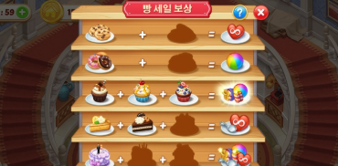

7-2) 오른쪽 검은색 표시는 현질 이벤트로, 저렴하게 하트를 살 수 있게 만든 이벤트이다. 말이 할인이지 현질을 유도하는 이벤트이다.

 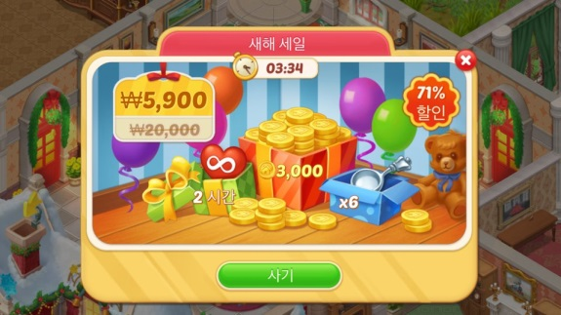

7-3)진행북에서 이벤트를 즐길 수도 있다. 이는 5)진행북에서 설명하였다.



1. **퍼즐들이 깨지는 방식**
2. 3개의 퍼즐을 일렬로 만들었을 때(기본적인 퍼즐깨기방식)

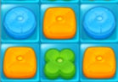 🡪  3개의 퍼즐이 깨집니다.

1. 4개의 퍼즐을 묶어서 터뜨리는 경우

2-1)4개의 퍼즐을 일렬로 만들었을 때

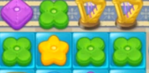-🡪일렬의 네 개의 퍼즐이 깨지면서 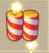 폭탄이 만들어짐. 여기서 폭탄의 방향이 존재한다.

폭탄을 두 번 누르면 해당 폭탄이 있는 위아래로 와 같이 한 줄이

쫙 깨집니다.

& 🡪일렬의 초록색 퍼즐이 깨지면서  폭탄이 만들어짐

폭탄을 두 번 누르면 해당 폭탄이 있는 오른쪽 왼쪽으로 와 같이 한 줄이 쫙 깨집니다.



2-2)4개의 퍼즐이 2*2 정사각형의 모양으로 만들었을 경우

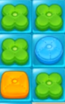🡪정사각형의 네 개의 퍼즐이 깨지면서 만들어짐.

해당 폭탄은 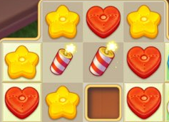 두 번 누르면 십자가모양으로 터집니다.

1. T자 모양으로 퍼즐을 만들었을 경우

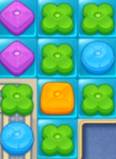 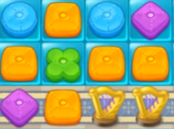🡪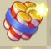만들어짐

이 폭탄은 폭탄을 둘러 싼 5*5의 정사각형부분의 퍼즐들이 깨집니다.

1. T자모양+4개의 퍼즐로 만든 폭탄이 붙어있는 경우

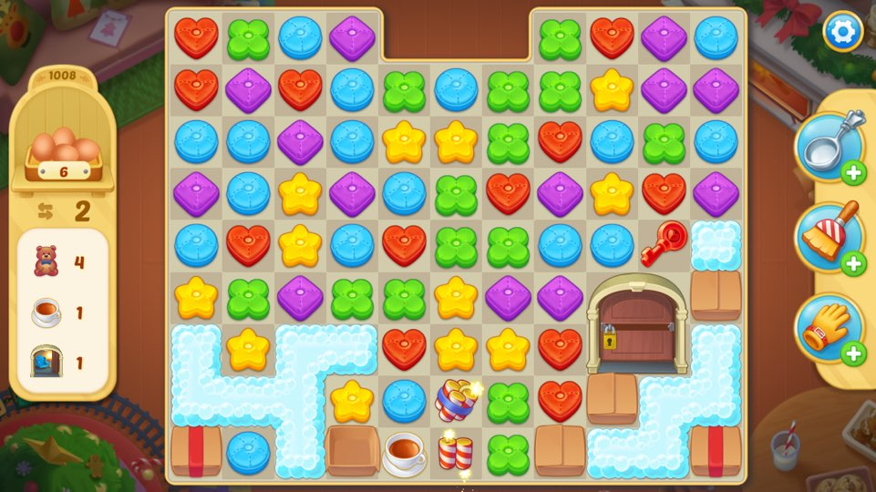두 개의 폭탄을 교차시켜 터트리면 해당 그라데이션부분의 퍼즐(3줄씩)이 깨진다.

1. 일렬로 5개의 퍼즐을 만들어 깨는 경우

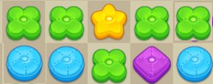🡪폭탄이 만들어짐

5-1)🡪두개를 교차했을 때 해당 게임창에 있는 초록색퍼즐만

깨진다. 어떤 퍼즐도 상관없이 해당 색깔의 퍼즐과 교차할 시 해당 색의 퍼즐이 모두 깨진다.

5-2) 🡪폭탄과 교차하였을 때 폭탄이 게임창 여기저기에 생긴다. 다음사진과 같다.

